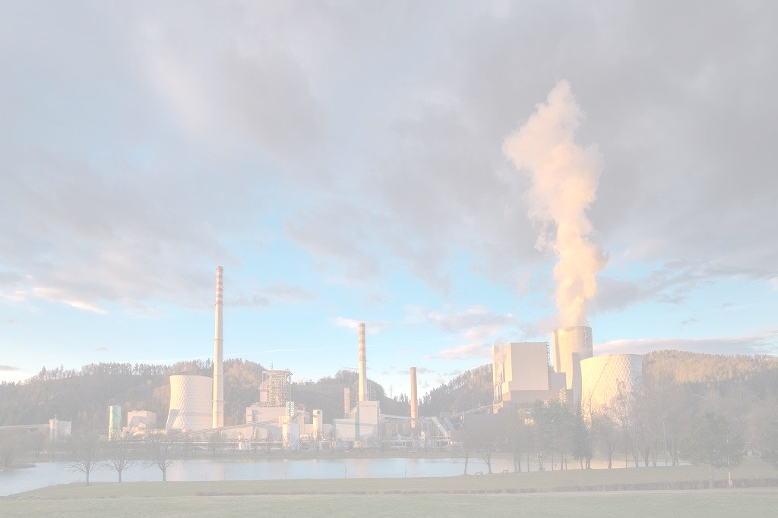
Družba Termoelektrarna Šoštanj d.o.o. objavlja 2 prosti delovni mesti za določen čas (do 30. 4. 2027):

VZDRŽEVALEC GRADBENO (m/ž)

Pogoji za zasedbo delovnega mesta:

- 4 stopnja izobrazbe;
- zaželena je tehnična izobrazba gradbene smeri in delovne izkušnje.

Poglavitne naloge:

- izvajanje vzdrževalnih del in čiščenje naprav (antikorozijska zaščita);
- postavljanje vseh vrst delovnih odrov in vzdrževanje in skladiščenje odrskega materiala;
- čiščenje in odstranjevanje ostankov strjene žlindre, pepela in kalcita v notranjosti naprav proizvodnih blokov;
- priprava delovišč, izvajanje operativne priprave/tudi vožnja z delovnimi stroji/;
- izvajanje enostavnih in zahtevnejših zidarskih del,
- izvajanje šamoterskih del za popravila in sanacijo ognjevzdržnih oblog;
- izvajanje sanacij betonskih površin;
- izvajanje enostavnih mizarskih del in popravil, zastekljevanje prostorov;
- izvajanje slikopleskarskih del v manjšem obsegu ter antikorozijske zaščite;
- poročanje o opravljenem delu in stanju nadrejenemu ter dvigi delovnih nalogov;
- vzpostavljanje varnostnih mer;
- koordinacija dela v manjši skupini;
- izvajanje drugih opravil skladno z usposobljenostjo in navodili.

Ponujamo vam:

- zaposlitev za določen čas (do 30. 4. 2027), s polnim delovnim časom in 1-mesečnim poskusnim delom z možnostjo podaljšanja za nedoločen čas;
- dinamično, stimulativno plačilo ter možnost napredovanja;
- delo v prijetnem in povezovalnem kolektivu z možnostjo dodatnega usposabljanja.

Delovni čas: eno izmensko delo.

Vse zainteresirane kandidate vabimo, da nam pošljete vlogo z življenjepisom in dokazili o izpolnjevanju pogojev do vključno ponedeljka 29. 9. 2025 na elektronski naslov: zaposlitev@te-sostanj.si ali po pošti na naslov:

TEŠ, d. o. o.
Kadrovska služba
Cesta Lole Ribarja 18
3325 ŠOŠTANJ

V družbi zaposlujemo po načelu nediskriminatornosti in enakih možnosti.

